Утвержден
постановлением акимата
Павлодарской области
от 28 мая 2015 года № 160/5

Регламент государственной услуги
"Выдача справки из психоневрологической организации"

Сноска. По всему тексту регламента:
слова слова "психоневрологического диспансера", заменены соответственно
словами "психоневрологической организации"; слова "Республиканское государственное предприятие на праве хозяйственного ведения "Центр обслуживания населения" по Павлодарской области" (далее - ЦОН)" заменены соответственно словами "Некоммерческое акционерное общество "Государственная корпорация "Правительство для граждан" (далее – Государственная корпорация)";
слова "ЦОНе" заменены соответственно словами "Государственной корпорации";
слова "центром обслуживания населения" заменены соответственно словами "Государственной корпорацией";
слова " ЦОН" заменены соответственно словами "Государственную корпорацию" - постановлением акимата Павлодарской области от 19.02.2016 № 41/2 (вводится в действие по истечении десяти календарных дней после дня его первого официального опубликования).

1. Общие положения
1. Государственная услуга "Выдача справки из психоневрологической организации" оказывается организациями здравоохранения (далее – услугодатель).
Прием заявлений и выдача результата оказания государственной услуги осуществляется через:
1) Некоммерческое акционерное общество "Государственная корпорация "Правительство для граждан" (далее – Государственная корпорация);
2) услугодателя.
2. Форма оказания государственной услуги: бумажная.
3. Результат оказания государственной услуги:
в Государственной корпорации - выдача справки о состоянии/не состоянии на диспансерном учете;
в организациях здравоохранения - выдача справки врачом-психиатром о состоянии/не состоянии на диспансерном учете, которому при соответствующих выявленных признаках, проводится дополнительный медицинский осмотр.
Справка выдается по форме согласно приложению 1 к стандарту государственной услуги "Выдача справки с психоневрологической организации", утвержденного приказом Министра здравоохранения и социального развития Республики Казахстан от 27 апреля 2015 года № 272 "Об утверждении стандартов государственных услуг в области здравоохранения" (далее – Стандарт), подписанная врачом-психиатром и медицинским регистратором, выдавшими справку, и заверенная печатью врача и услугодателя, с регистрацией справки в журнале регистрации предоставления государственной услуги "Выдача справки из психоневрологической организации" согласно приложению 2 к Стандарту государственной услуги.
Форма предоставления государственной услуги – бумажная.
Сноска. Пункт 3 с изменениями, внесенными постановлением акимата Павлодарской области от 19.02.2016 № 41/2 (вводится в действие по истечении десяти календарных дней после дня его первого официального опубликования).

2. Описание порядка действий структурных подразделений
(работников) услугодателя в процессе оказания государственной услуги

4. Основанием для начала процедуры (действия) по оказанию государственной услуги является перечень документов, предусмотренных пунктом 9 Стандарта.
5. Содержание каждой процедуры (действия), входящей в состав процесса оказания государственной услуги через услугодателя, длительность ее выполнения:
медицинский регистратор в течение 15 минут производит регистрацию заявления и документы, необходимые для оказания государственной услуги, проверяет в базе данных лиц, состоящих на учете в психоневрологической организации.
специалист психолог в течение 20 минут проводит психологическое тестирование;
врач-психиатр в течение 20 минут проводит опрос;
При подозрении у услугополучателя психического расстройства врачом- психиатром назначается дополнительный медицинский осмотр, который проводится врачебной комиссией.
медицинский регистратор в течение 15 минут регистрирует справку в журнале регистрации предоставления государственной услуги, выдает справку.
6. Результат оказания государственной услуги:
в Государственной корпорации - выдача справки о состоянии/несостоянии на диспансерном учете;
в организациях здравоохранения - выдача справки врачом-психиатором о состоянии/не состоянии на диспансерном учете, которому при соответствующих выявленных признаках, проводится дополнительный медицинский осмотр.
Справка выдается по форме согласно приложению 1 к Стандарту государственной услуги, подписанная врачом-психиатром и медицинским регистратором, выдавшими справку, и заверенная печатью врача и услугодателя, с регистрацией справки в журнале регистрации предоставления государственной услуги согласно приложению 2 к Стандарту.
Сноска. Пункт 6 с изменениями, внесенными постановлением акимата Павлодарской области от 19.02.2016 № 41/2 (вводится в действие по истечении десяти календарных дней после дня его
первого официального опубликования).

3. Описание порядка взаимодействия структурных подразделений
(работников) услугодателя в процессе оказания государственной услуги

7. Перечень структурных подразделений (работников) услугодателя, которые участвуют в процессе оказания государственной услуги:
врач-психиатр;
специалист психолог;
медицинский регистратор;
врачебная комиссия.
8. Описание последовательности процедур (действий) при выдаче справки с указанием срока выполнения каждого действия приведены в приложении 1 к настоящему регламенту.

4. Описание порядка взаимодействия с Государственной корпорацией
и (или) иными услугодателями, а также порядка использования
информационных систем в процессе оказания государственной услуги

9. Описание порядка обращения в Государственную корпорацию:
медицинский регистратор в течение 15 минут производит регистрацию заявления и документов, необходимые для оказания государственной услуги, проверяет в базе данных лиц, состоящих на учете в психоневрологической организации.
услугополучатель представляет письменное согласие на использование сведений, составляющих охраняемую законом тайну, содержащихся в информационных системах, если иные не предусмотрены законами Республики Казахстан.
специалист психолог в течение 20 минут проводит психологическое тестирование;
врач-психиатр в течение 20 минут проводит опрос;
при подозрении у услугополучателя психического расстройства врач-психиатр направляет в психоневрологическую организацию на дополнительный медицинский осмотр;
медицинский регистратор в течение 15 минут регистрирует справку в журнале регистрации предоставления государственной услуги, выдает справку.
10. Государственная услуга через веб-портал "электронного правительства": www.egov.kz не оказывается.
11 Подробное описание последовательности процедур (действий), взаимодействия структурных подразделений (работников) услугодателя в процессе оказания государственной услуги отражается в справочнике бизнес-процессов оказания государственной услуги согласно приложению 2 к настоящему регламенту.

Приложение 1
к регламенту государственной услуги
«Выдача справки с
психоневрологической организации»

Описание действий структурного подразделения

Действия основного процесса (хода работ)
1 | 2 | 3 | 4 | 5 | 6 | 7
1 | № действия (хода работ) | 1 | 2 | 3 | 4 | 5
2 | Наименование структурного подразделения | Медицинский регистратор | Специалист психолог | Врач - психиатр | Врачебная комиссия | Медицинский регистратор
3 | Наименование действия (процесса, процедуры, операции) и их описание | Прием, регистрация заявления услугополучателя, проверка в базе данных лиц, состоящих на учете в психоневрологическом диспансере | Проведение психологического тестирования лицам претендующим на получение права управления транспортным средством | Проведение опроса. При подозрении на психическое расстройство назначает дополнительное медицинское обследование | Проведение дополнительного медицинского обследования и написание заключения | Регистрация справки в журнале регистрации предоставления государственной услуги
4 | Форма завершения (выдача справки с психоневрологичес-кого диспансера) | Запись обращения услугополучателя в журнале регистрации | Заключение психолога | Подпись в справке, заверенная печатью | Заключения комиссии и передача врачу-психиатру | Выдача справки, заверенная печатью услугодателя
 | Срок исполнения | Не более 15 минут | Не более 20 минут | Не более 20 минут | Не более 30 минут | Не более 15 минут

Приложение 2
к регламенту оказания государственной услуги «Выдача справки с психоневрологической организации»

Справочник
бизнес-процессов оказания государственной услуги
«Выдача справки с психоневрологической организации»

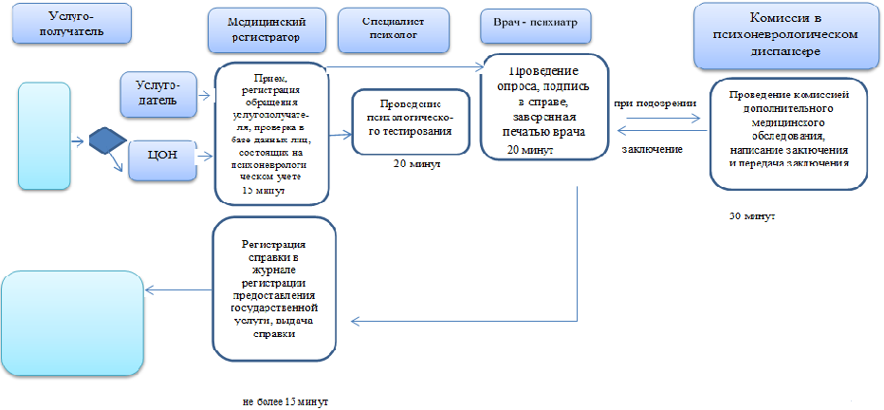

Условные обозначения:

- начало или завершение оказания государственной услуги;

- наименование процедуры (действия) услугополучателя и
(или) СФЕ;

- переход к следующей процедуре (действию).

- вариант выбора

